PRESSEMELDUNG | 19.11.2020

Robustes Industriegehäuse für anspruchsvolle Umgebungen

Wöhr erweitert sein Kunststoff-Gehäuseprogramm um die Serie KS134
Die neue Gehäuseserie GH02KS134 aus Kunststoff sind robuste Industriegehäuse mit einzigartigen und innovativen Eigenschaften wie beispielsweise einer hohen Schutzart bis IP68, fest eingebauten Verschlüssen oder ein höhenverstellbares Montagesystem mit Eckdistanzstücken für Front- und Montageplatten.
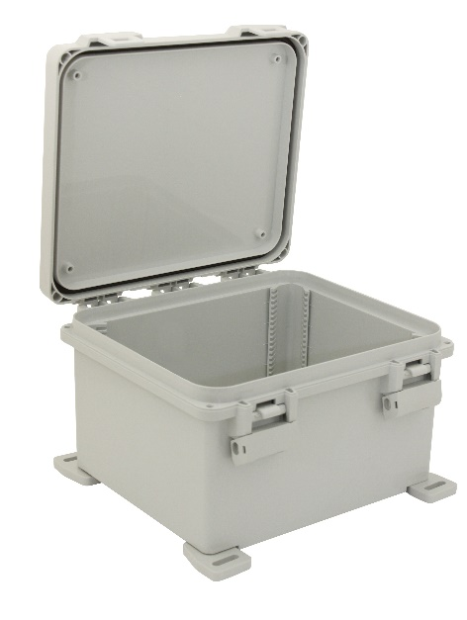
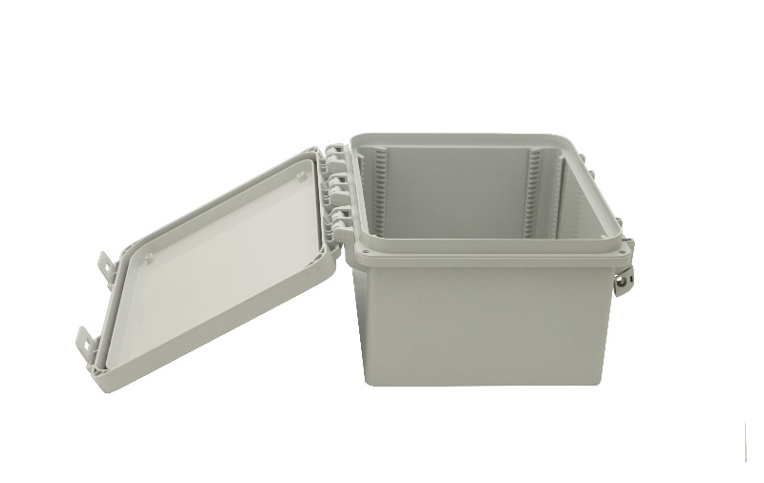

Für anspruchsvolle Umgebungen bietet die Industriegehäuse Serie GH02KS134 von WÖHR unterschiedliche Versionen sowie Größen an. Es kann zwischen einem nichtmetallischem Schnappverschluss, Metall-Schnappverschluss oder Lasche für ein Vorhängeschloss und einfach verschraubtem Deckel gewählt werden. Erhältlich sind die Gehäuse wahlweise mit grauem (RAL 7035) oder transparentem Deckel. Die Größen stehen mit 225x185x134, 276x225x185 mm, 326x276x185 mm und 482x461x276 mm zur Verfügung. Geliefert werden die Kunststoff-Gehäuse mit einer wasserabweisenden PUR Dichtung, welche das das Innenleben des Gehäuses selbst im untergetauchten Zustand zuverlässig vor eindringender Feuchtigkeit schützt (Schutzart IP68). Die vielseitigen Montagemöglichkeiten runden das Angebot der Serie ab.

Mehr als ein Gehäuse – alle Vorteile in einer Box:
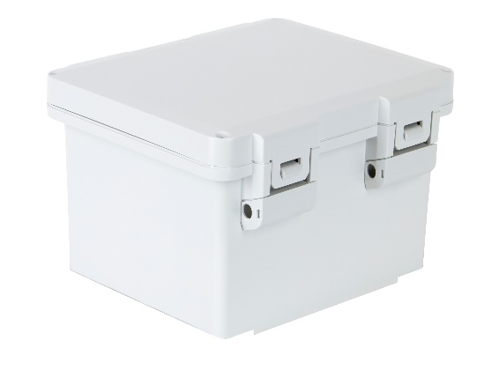
- Schutzart IP68
- Schlagfestigkeit IK10
- Zwei Deckelalternativen
- Zwei Montagemöglichkeiten
- Zubehör
- Individuelle Bearbeitungsmöglichkeiten
- Vier Größen & Vier Versionen
- Langlebigkeit

Natürlich sind auch bei der Kunststoffgehäuse-Serie KS134 kundenspezifische mechanische und oberflächentechnische Bearbeitungen problemlos möglich und schnell realisierbar. Auf Wunsch kann ein kundenspezifisches Gehäuse auch im branchenweit einzigartigen Eildienst von WÖHR bezogen werden.

Weitere Informationen unter: https://www.industriegehaeuse.de/kunststoff-gehaeuse/kunststoff-gehaeuse-serie-gh02/kunststoffgehaeuse-ks134/

Die Richard Wöhr GmbH ist ein mittelständisches Familienunternehmen im Nordschwarzwald. Mit über 90 Mitarbeitern entwickelt, fertigt und vertreibt das
Unternehmen weltweit kundenspezifische Komplettlösungen. Besonders Flacheingabesysteme, Folientastaturen, Touchscreens und Industriekomponenten für die Bereiche Steuern, Bedienen und Anzeigen sowie Industriegehäuse für vielseitige Anwendungen.

Download dieser Pressemitteilung und weitere Informationen und Bilder unter http://www.WoehrGmbH.de/de/aktuelles-presse/pressecenter/

Weitere Informationen / Ansprechpartner:
Richard Wöhr GmbH, Gräfenau 58-60, D-75339 Höfen / Enz
Tel. (+49) 7081 95 40 - 0, Fax (+49) 7081 95 40 - 90, E-Mail: J.Thumm@WoehrGmbH.de

